NHẬN XÉT CỦA GIẢNG VIÊN HƯỚNG DẪN

…………….., ngày ….. tháng …… năm ……
Giáo viên hướng dẫn
(Ký tên và ghi rõ họ tên)

TS. Đoàn Phước Miền

NHẬN XÉT CỦA THÀNH VIÊN HỘI ĐỒNG

…………………, ngày ….. tháng …… năm ……
Thành viên hội đồng
(Ký tên và ghi rõ họ tên)

LỜI CẢM ƠN
Trong quá trình thực hiện đề tài môn học Chuyên đề ASP.NET, em đã nhận được sự hỗ trợ, đóng góp ý kiến và chỉ bảo tận tình từ phía thầy cô cùng các bạn học cùng lớp.
Trước hết, em xin gửi lời cảm ơn sâu sắc và chân thành nhất đến thầy TS. Đoàn Phước Miền – Giảng viên khoa Công nghệ Thông tin, Trường Kỹ thuật và Công nghệ – Trường Đại học Trà Vinh. Thầy đã dành nhiều thời gian và tâm huyết để hướng dẫn, truyền đạt kiến thức quý báu giúp em hoàn thành tốt đề tài này.
Đồng thời, em cũng xin bày tỏ lòng biết ơn tới quý Thầy, Cô giáo trường Đại học Trà Vinh nói chung và các Thầy, Cô bộ môn Công nghệ Thông tin nói riêng. Những kiến thức từ các môn đại cương đến chuyên ngành mà Thầy Cô giảng dạy chính là nền tảng lý thuyết vững chắc giúp em thực hiện dự án này.
Dù đã nỗ lực hết mình để vận dụng kiến thức vào thực tế, nhưng do hạn chế về kinh nghiệm, báo cáo và sản phẩm chắc chắn không tránh khỏi những thiếu sót. Em rất mong nhận được những ý kiến đóng góp quý báu từ Thầy để em có cơ hội học hỏi, hoàn thiện kỹ năng lập trình và phát triển bản thân hơn nữa trong tương lai.Em xin chân thành cảm ơn thầy!

Sinh viên thực hiện

Trương Thành Trung

MỤC LỤC
MỞ ĐẦU 1
1. Lý do chọn đề tài 1
2. Mục tiêu nghiên cứu 1
3. Đối tượng và phạm vi nghiên cứu 2
4. Phương pháp nghiên cứu 2
CHƯƠNG 1: NGHIÊN CỨU LÝ THUYẾT 4
1.1. Cơ sở lý thuyết 4
1.1.1. Thương mại điện tử 4
1.1.2. ASP.NET Core MVC 4
1.1.3. Cơ sở dữ liệu quan hệ (SQL Server LocalDB) 4
1.1.4. Entity Framework Core (ORM) 4
1.1.5. HTML, CSS, JavaScript và Bootstrap 5 4
1.1.6. Bảo mật và phân quyền trong hệ thống web 5
1.2. Cơ sở lý luận 5
1.3. Giả thuyết khoa học 5
1.4. Phương pháp nghiên cứu 6
CHƯƠNG 2: TRIỂN KHAI VÀ THỰC HIỆN NGHIÊN CỨU 7
2.1. Mô tả bài toán 7
2.2. Yêu cầu chức năng 7
2.2.1. Chức năng cho Khách hàng 7
2.2.2. Chức năng cho Quản trị viên 8
2.2.3. Yêu cầu phi chức năng 8
2.3. Mô hình cơ sở dữ liệu 8
2.3.1. Danh sách bảng và mô tả chức năng 9
2.3.2. Quan hệ & ràng buộc chính 12
2.4. Lược đồ Use case 13
2.4.1. Người xem (chưa đăng nhập) 13
2.4.2. Khách hàng (đã đăng nhập) 13
2.4.3. Quản trị viên 14
2.5. Kiến trúc hệ thống 14
2.5.1. Mô tả kiến trúc 14
2.5.2. Công nghệ sử dụng 15
2.5.3. Môi trường triển khai 15
CHƯƠNG 3: KẾT QUẢ NGHIÊN CỨU 16
3.1. Màn hình trang chủ 16
3.2. Trang danh sách & tìm kiếm phim 16
3.3. Trang chi tiết phim 17
3.4. Trang chọn ghế (Đặt vé) 17
3.5. Trang đăng ký tài khoản 18
3.6. Trang đăng nhập 18
3.7. Trang thông tin tài khoản 19
3.8. Trang lịch sử vé đã đặt 19
3.9. Trang quản trị – Dashboard 20
3.10. Trang quản trị – Quản lý Phim 20
3.11. Trang quản trị – Thể loại 21
3.12. Trang quản trị – Rạp chiếu 21
3.13. Trang quản trị – Phòng chiếu 22
3.14. Trang quản trị – Ghế 22
3.15. Trang quản trị – Quản lý Suất chiếu 23
3.16. Trang quản trị – Quản lý Vé 23
3.17. Trang quản trị – Tài khoản 24
CHƯƠNG 4: KẾT LUẬN VÀ HƯỚNG PHÁT TRIỂN 25
4.1. Kết luận 25
4.2. Hướng phát triển 25
DANH MỤC TÀI LIỆU THAM KHẢO 26

DANH MỤC HÌNH ẢNH
Hình 2.1 Mô tả bài toán 7
Hình 2.2 Mô hình cơ sở dữ liệu 9
Hình 2.3 Lược đồ Use case Người xem 13
Hình 2.4 Lược đồ Use case Khách hàng 13
Hình 2.5 Lược đồ Use case Quản trị viên 14
Hình 3.1 Màn hình trang chủ 16
Hình 3.2 Trang danh sách & tìm kiếm phim 16
Hình 3.3 Trang chi tiết phim 17
Hình 3.4 Trang chọn ghế (Đặt vé) 17
Hình 3.5 Trang đăng ký tài khoản 18
Hình 3.6 Trang đăng nhập 18
Hình 3.7 Trang thông tin tài khoản 19
Hình 3.8 Trang lịch sử vé đã đặt 19
Hình 3.9 Trang quản trị – Dashboard 20
Hình 3.10 Trang quản trị – Quản lý Phim 20
Hình 3.11 Trang quản trị – Thể loại 21
Hình 3.12 Trang quản trị – Rạp chiếu 21
Hình 3.13 Trang quản trị – Phòng chiếu 22
Hình 3.14 Trang quản trị – Ghế 22
Hình 3.15 Trang quản trị – Quản lý Suất chiếu 23
Hình 3.16 Trang quản trị – Quản lý Vé 23
Hình 3.17 Trang quản trị – Tài khoản 24

DANH MỤC BẢNG BIỂU
Bảng 2.1 RapChieus 9
Bảng 2.2 PhongChieus 9
Bảng 2.3 Ghes 10
Bảng 2.4 SuatChieus 10
Bảng 2.5 TheLoais 10
Bảng 2.6 Phims 11
Bảng 2.7 KhachHangs 11
Bảng 2.8 Ves 12

MỞ ĐẦU

Lý do chọn đề tài
Trong bối cảnh kỷ nguyên số và sự phát triển vượt bậc của thương mại điện tử, thói quen tiêu dùng của khán giả đã có những thay đổi đáng kể. Việc đặt vé xem phim trực tuyến không còn là xu hướng mà đã trở thành nhu cầu thiết yếu nhờ vào sự tiện lợi, nhanh chóng và khả năng chọn ghế chủ động, không phải xếp hàng tại quầy. Đối với ngành điện ảnh – một lĩnh vực giải trí có nhu cầu cao – khán giả ngày càng mong muốn được trải nghiệm quy trình tra cứu lịch chiếu, lựa chọn ghế và thanh toán một cách chuyên nghiệp ngay trên Internet.
Xuất phát từ thực tiễn đó, em lựa chọn đề tài "Xây dựng website bán vé xem phim" nhằm mục tiêu xây dựng một nền tảng đặt vé trực tuyến hoàn chỉnh. Hệ thống không chỉ giúp khách hàng dễ dàng tra cứu phim, chọn suất chiếu, chọn ghế và đặt vé với giao diện thân thiện, mà còn là công cụ đắc lực hỗ trợ rạp phim quản lý lịch chiếu, vé và tối ưu hóa quy trình kinh doanh. Việc thực hiện đề tài này không chỉ mang lại giá trị thực tiễn cao mà còn là cơ hội để em vận dụng và củng cố các kiến thức chuyên ngành về lập trình ASP.NET Core MVC và Entity Framework Core.

Mục tiêu nghiên cứu
Mục tiêu chính của đề tài là thiết kế và xây dựng hoàn thiện hệ thống website bán vé xem phim trên nền tảng ASP.NET Core MVC. Hệ thống hướng đến việc tối ưu quy trình đặt vé cho khách hàng và cung cấp bộ công cụ quản trị hiệu quả cho rạp. Cụ thể:
- Xây dựng cơ sở dữ liệu tập trung: Thiết kế cấu trúc dữ liệu trên SQL Server LocalDB nhằm quản lý toàn diện thông tin phim, thể loại, rạp, phòng chiếu, ghế, suất chiếu, khách hàng và vé, đảm bảo tính toàn vẹn và truy xuất dữ liệu nhanh chóng thông qua Entity Framework Core.
- Tối ưu hóa trải nghiệm khách hàng: Cung cấp đầy đủ các tính năng đặt vé thiết yếu bao gồm: tìm kiếm phim, lọc theo thể loại, xem chi tiết phim & suất chiếu, sơ đồ chọn ghế trực quan, đặt nhiều vé một lần và xem lịch sử vé.
- Nâng cao năng lực quản trị: Xây dựng phân hệ Admin Dashboard cho phép quản lý phim (CRUD), thể loại, suất chiếu, theo dõi vé đã bán và doanh thu cơ bản.
- Phát triển giao diện hiện đại: Sử dụng HTML5, CSS3, JavaScript và Bootstrap 5 để tạo giao diện chuyên nghiệp, hỗ trợ Responsive trên Desktop, Tablet và Mobile.
- Định hướng mở rộng hệ thống: Thiết lập nền tảng sẵn sàng tích hợp các tính năng nâng cao trong tương lai như cổng thanh toán trực tuyến, gửi e-vé qua email/SMS, tích hợp QR code và báo cáo thống kê doanh thu.

Đối tượng và phạm vi nghiên cứu
Đối tượng nghiên cứu: Hệ thống website bán vé xem phim trực tuyến chuyên biệt cho rạp chiếu phim. Hệ thống tương tác với hai nhóm người dùng chính:
- Khách hàng: Người có nhu cầu xem phim, cần các tính năng tra cứu phim, xem suất chiếu, chọn ghế, đặt vé, xem lịch sử vé và hủy vé khi cần.
- Quản trị viên (Admin): Người điều hành hệ thống, thực hiện các nghiệp vụ quản lý phim, thể loại, suất chiếu, theo dõi vé đã bán và xem dashboard tổng quan.
Phạm vi nghiên cứu: Đề tài tập trung vào việc nghiên cứu, thiết kế và triển khai các chức năng cốt lõi của một website bán vé xem phim trên nền tảng ASP.NET Core MVC:
- Về mặt chức năng: Hoàn thiện quy trình đặt vé khép kín (Front-end) và quy trình quản trị (Back-end). Đảm bảo hệ thống vận hành trơn tru trên SQL Server LocalDB.
- Về mặt giao diện: Tập trung xây dựng giao diện trực quan, dễ sử dụng, tương thích đa thiết bị (Responsive Design) với chủ đề tối (dark theme) phù hợp với ngành điện ảnh.
- Về mặt công nghệ: Nghiên cứu ứng dụng Entity Framework Core (Code-First) để tối ưu hóa việc quản lý và truy xuất cơ sở dữ liệu.
Khả năng mở rộng: Thiết lập cấu trúc mã nguồn linh hoạt, tạo tiền đề tích hợp module thanh toán điện tử, gửi e-vé, QR code và báo cáo thống kê.

Phương pháp nghiên cứu
Để đạt các mục tiêu đề ra, đề tài được thực hiện dựa trên sự kết hợp giữa nghiên cứu lý thuyết và triển khai thực nghiệm:
- Phương pháp nghiên cứu lý thuyết:
- Tìm hiểu các khái niệm cơ bản về thương mại điện tử và quy trình bán vé trực tuyến.
- Nghiên cứu kiến trúc ASP.NET Core MVC, hoạt động của Entity Framework Core trong quản trị dữ liệu.
- Nghiên cứu Bootstrap 5, JavaScript để tối ưu trải nghiệm người dùng đa thiết bị.
- Phương pháp phân tích và thiết kế hệ thống:
- Phân tích yêu cầu: Khảo sát nhu cầu thực tế của khán giả và rạp phim.
- Thiết kế cơ sở dữ liệu: Sử dụng sơ đồ ERD để chuẩn hóa các bảng (Phim, Thể loại, Rạp, Phòng, Ghế, Suất chiếu, Khách hàng, Vé).
- Thiết kế kiến trúc: Áp dụng mô hình MVC để tách biệt Model – View – Controller.
- Phương pháp triển khai thực nghiệm:
- Sử dụng Visual Studio 2022 và SQL Server LocalDB.
- Hiện thực hóa code theo Code-First: định nghĩa entity → tạo DbContext → seed dữ liệu mẫu.
- Phương pháp kiểm thử và đánh giá:
- Kiểm thử các luồng quan trọng: đăng ký, đăng nhập, chọn ghế, đặt vé, hủy vé.
- Kiểm tra Responsive trên nhiều trình duyệt và độ phân giải.
- Thu thập phản hồi để tinh chỉnh trước khi đóng gói báo cáo.

NGHIÊN CỨU LÝ THUYẾT

Cơ sở lý thuyết

Thương mại điện tử
Thương mại điện tử (e-commerce) là sự mua bán sản phẩm hay dịch vụ trên các hệ thống điện tử như Internet và mạng máy tính. Ứng dụng thương mại điện tử mang lại nhiều lợi ích như tiết kiệm thời gian, chi phí, mở rộng phạm vi kinh doanh và nâng cao trải nghiệm khách hàng. Trong lĩnh vực điện ảnh, đặt vé trực tuyến là một ứng dụng tiêu biểu giúp khán giả chủ động chọn suất, chọn ghế mà không phải đến rạp xếp hàng.

ASP.NET Core MVC
ASP.NET Core MVC là framework mã nguồn mở của Microsoft, xây dựng ứng dụng web theo mô hình Model – View – Controller. Mô hình tách biệt dữ liệu, giao diện và xử lý nghiệp vụ, giúp ứng dụng dễ bảo trì và mở rộng. ASP.NET Core MVC hỗ trợ tốt Entity Framework Core, LINQ, Dependency Injection, chạy đa nền tảng (Windows, Linux, macOS) và bảo mật cao – rất phù hợp để phát triển website bán vé xem phim.

Cơ sở dữ liệu quan hệ (SQL Server LocalDB)
SQL Server LocalDB là phiên bản nhẹ của SQL Server, dành riêng cho lập trình viên, không cần cấu hình dịch vụ phức tạp. Dữ liệu được tổ chức theo bảng, dùng khóa chính và khóa ngoại để đảm bảo toàn vẹn. SQL Server hỗ trợ ngôn ngữ SQL, tích hợp chặt chẽ với .NET. Trong hệ thống bán vé xem phim, SQL Server LocalDB được dùng để quản lý phim, suất chiếu, ghế, vé và tài khoản người dùng.

Entity Framework Core (ORM)
Entity Framework Core (EF Core) là framework ORM (Object-Relational Mapping) cho phép ánh xạ dữ liệu từ cơ sở dữ liệu sang đối tượng C#. EF Core hỗ trợ thao tác dữ liệu bằng LINQ, giảm thiểu việc viết SQL thủ công. Đề tài sử dụng phương pháp Code-First: định nghĩa các lớp entity (Phim, SuatChieu, Ve…) trước, sau đó EF Core tự sinh ra cấu trúc bảng tương ứng. Phương pháp EnsureCreated() được dùng để tự động tạo database lần đầu chạy ứng dụng.

HTML, CSS, JavaScript và Bootstrap 5
- HTML: xây dựng cấu trúc trang web.
- CSS: định dạng và trình bày giao diện.
- JavaScript: xử lý logic phía client, tạo tính năng động (chọn ghế, hiển thị tổng tiền real-time).
- Bootstrap 5: framework CSS/JS hỗ trợ thiết kế responsive đa thiết bị, modal, navbar, form…
Kết hợp các công nghệ này, website có giao diện hiện đại, tối, chuyên nghiệp đúng tinh thần ngành điện ảnh.

Bảo mật và phân quyền trong hệ thống web
Bảo mật và phân quyền giữ vai trò then chốt trong hệ thống website bán vé:
- Bảo mật: xác thực người dùng qua email/mật khẩu, sử dụng HTTPS, chống SQL Injection (nhờ EF Core dùng tham số hóa truy vấn), chống XSS (Razor tự encode), quản lý phiên đăng nhập qua Session.
- Phân quyền: khách hàng có quyền xem phim và đặt vé; quản trị viên có quyền quản lý phim, suất chiếu, vé. Trong đề tài, vai trò được lưu trong cột VaiTro của bảng KhachHangs (User/Admin) và kiểm tra ở mỗi controller admin.

Cơ sở lý luận
Đề tài vận dụng kết hợp các nguyên lý kỹ thuật phần mềm và thương mại điện tử làm cơ sở lý luận cốt lõi. Cấu trúc hệ thống được định hình bởi quy trình phát triển chuẩn và kiến trúc MVC nhằm đảm bảo tính mở rộng, dễ bảo trì. Các luồng nghiệp vụ xoay quanh chức năng đặt vé xem phim với tiêu chí tối ưu trải nghiệm người dùng (UX). Đồng thời, nền tảng cơ sở dữ liệu quan hệ được áp dụng triệt để nhằm đảm bảo tính nhất quán và toàn vẹn dữ liệu (đặc biệt là tránh đặt trùng ghế trong cùng một suất chiếu).

Giả thuyết khoa học
- Trải nghiệm người dùng (UX) tiện lợi và tính an toàn của hệ thống là yếu tố quyết định để thu hút khách hàng đặt vé trực tuyến.
- Hệ sinh thái công nghệ ASP.NET Core MVC, EF Core và SQL Server LocalDB đủ năng lực xử lý và quản lý trọn vẹn luồng dữ liệu của một website bán vé xem phim chuẩn.
- Kiến trúc MVC và công nghệ ORM đóng vai trò nền tảng giúp hệ thống phân tách logic rõ ràng, tối ưu hóa vận hành, bảo trì và nâng cấp.
Việc áp dụng quy trình kiểm thử và phản hồi người dùng sẽ trực tiếp cải thiện độ ổn định và tính thực tiễn của phần mềm.

Phương pháp nghiên cứu
Đề tài vận dụng phương pháp nghiên cứu tổng hợp, đi từ lý thuyết đến thực tiễn qua bốn giai đoạn:
- Phương pháp nghiên cứu tài liệu: xây dựng nền tảng kiến thức về thương mại điện tử và các công nghệ ASP.NET Core MVC, EF Core, SQL Server, Bootstrap.
- Phương pháp khảo sát thực tiễn: thu thập, phân tích nhu cầu nghiệp vụ của rạp chiếu phim và tâm lý khán giả khi đặt vé.
- Phương pháp mô hình hóa: phân tích, thiết kế kiến trúc hệ thống và cấu trúc cơ sở dữ liệu quan hệ theo chuẩn MVC.
- Phương pháp thực nghiệm: triển khai mã nguồn, kiểm thử vòng lặp, thu thập phản hồi để tinh chỉnh và tối ưu hiệu năng.

TRIỂN KHAI VÀ THỰC HIỆN NGHIÊN CỨU

Mô tả bài toán
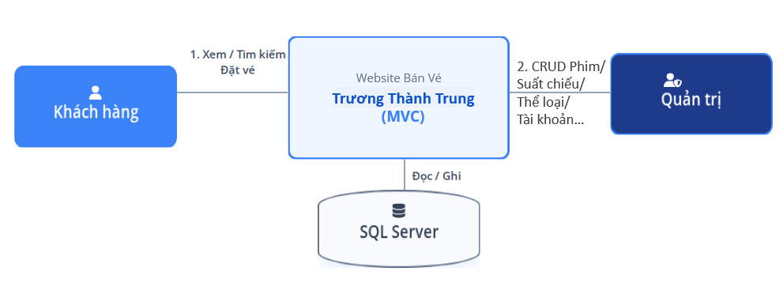
Hình 2.1 Mô tả bài toán
Bài toán: Xây dựng website bán vé xem phim cho phép khách hàng xem danh sách phim đang chiếu/sắp chiếu – tìm kiếm – xem chi tiết phim và suất chiếu – chọn ghế – đặt vé; quản trị viên quản lý phim, thể loại, suất chiếu và vé.
Tác nhân: Khách hàng, Quản trị viên, CSDL SQL Server LocalDB.
Hệ thống: Website ASP.NET Core MVC.
Luồng chính:
- Khách hàng → (Xem/Tìm kiếm/Đặt vé) → Hệ thống → (đọc/ghi) → CSDL.
- Quản trị viên → (CRUD Phim/Thể loại/Suất chiếu/Vé) → Hệ thống → CSDL.

Yêu cầu chức năng

Chức năng cho Khách hàng
- Xem trang chủ với phim đang chiếu và sắp chiếu.
- Xem danh sách phim, lọc theo thể loại, tìm kiếm theo từ khóa.
- Đăng ký / Đăng nhập / Đăng xuất tài khoản.
- Xem chi tiết phim (mô tả, đạo diễn, diễn viên, thời lượng, năm sản xuất, ngày khởi chiếu).
- Xem danh sách suất chiếu của một phim (theo ngày, giờ, rạp – phòng, giá vé).
- Chọn ghế: hiển thị sơ đồ ghế trực quan (ghế thường/VIP/đã đặt), cho phép chọn nhiều ghế cùng lúc.
- Đặt vé: xác nhận và lưu thông tin vé (mã vé, số ghế, giá tiền, ngày đặt).
- Xem lịch sử vé đã đặt (mã vé, phim, suất, ghế, trạng thái Đã đặt/Đã hủy).
- Hủy vé (đổi trạng thái vé từ "DaDat" sang "DaHuy").
- Xem trang giới thiệu, thông tin tài khoản cá nhân.

Chức năng cho Quản trị viên
- Dashboard: thống kê tổng số phim, tổng vé đã bán, tổng khách hàng, doanh thu, danh sách 5 vé mới nhất.
- Quản lý Phim (CRUD): thêm, sửa, xóa phim; gán thể loại; cập nhật trạng thái (Đang chiếu / Sắp chiếu / Ngưng chiếu).
- Quản lý Thể loại: thêm, xóa thể loại.
- Quản lý Suất chiếu: thêm suất chiếu mới (chọn phim, phòng, ngày, giờ, giá vé), xóa suất chiếu.
- Quản lý Vé: xem toàn bộ vé đã đặt với thông tin khách hàng, phim, suất chiếu.
- Quản lý Rạp chiếu: Thêm, sửa, xóa rạp chiếu phim.
- Quản lý Phòng chiếu: Thêm, sửa, xóa phòng chiếu cho rạp chiếu phim.
- Quản lý Ghế: Thêm, sửa, xóa ghế cho phòng chiếu phim.
- Quản lý Tài khoản: Thêm, sửa, xóa tài khoản.

Yêu cầu phi chức năng
- Hiệu năng: phản hồi < 2 giây cho các thao tác phổ biến.
- Bảo mật: xác thực, phân quyền (User/Admin), chống SQL Injection (EF Core), chống XSS (Razor encode), HTTPS khi triển khai.
- Khả dụng: hoạt động ổn định, xử lý lỗi thân thiện (TempData hiển thị thông báo).
- Tính toàn vẹn: không cho đặt trùng ghế trong cùng một suất chiếu.
- Mở rộng: kiến trúc MVC, ORM EF Core, dễ thêm module thanh toán/email.

Mô hình cơ sở dữ liệu
Hệ thống sử dụng mô hình CSDL quan hệ trên SQL Server LocalDB. Các bảng được tổ chức nhằm đáp ứng quy trình bán vé từ phía khách hàng đến quản trị, gồm 4 nhóm: Phim & Thể loại, Rạp – Phòng – Ghế, Suất chiếu & Vé, Khách hàng.
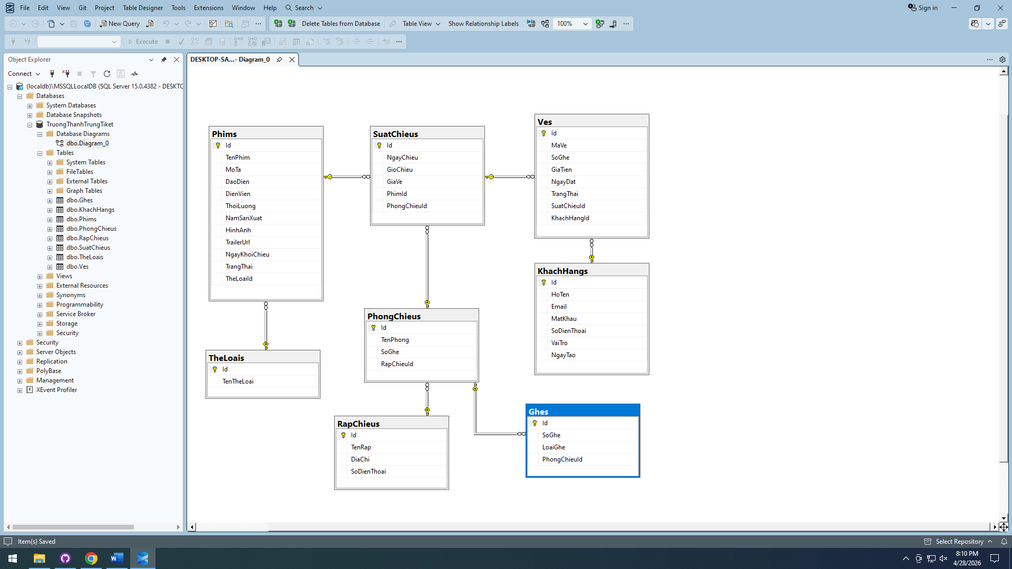
Hình 2.2 Mô hình cơ sở dữ liệu

Danh sách bảng và mô tả chức năng

Bảng RapChieus
Lưu thông tin các rạp.
Bảng 2.1 RapChieus
Tên thuộc tính | Kiểu dữ liệu | Diễn giải
Id | int (PK) | Mã rạp
TenRap | nvarchar(255) | Tên rạp (ví dụ: Rạp Chiếu Phim Trương Thành Trung)
DiaChi | nvarchar(500) (NULL) | Địa chỉ rạp
SoDienThoai | nvarchar(20) (NULL) | Số điện thoại liên hệ

Bảng PhongChieus
Mỗi rạp có nhiều phòng chiếu.
Bảng 2.2 PhongChieus
Tên thuộc tính | Kiểu dữ liệu | Diễn giải
Id | int (PK) | Mã phòng
TenPhong | nvarchar(100) | Tên phòng (ví dụ: Phòng 1)
SoGhe | int | Tổng số ghế của phòng
RapChieuId | int (FK) | Khóa ngoại tham chiếu RapChieu.Id

Bảng Ghes
Mỗi phòng có nhiều ghế (sơ đồ ghế).
Bảng 2.3 Ghes
Tên thuộc tính | Kiểu dữ liệu | Diễn giải
Id | int (PK) | Mã ghế
SoGhe | nvarchar(10) | Vị trí ghế (ví dụ: A1, A2, B1…)
LoaiGhe | nvarchar(20) | Thuong / VIP
PhongChieuId | int (FK) | Khóa ngoại tham chiếu PhongChieu.Id

Bảng SuatChieus
Lịch chiếu một phim trong một phòng vào một thời điểm cụ thể.
Bảng 2.4 SuatChieus
Tên thuộc tính | Kiểu dữ liệu | Diễn giải
Id | int (PK) | Mã suất chiếu
NgayChieu | datetime | Ngày chiếu
GioChieu | time | Giờ chiếu (ví dụ: 09:00, 13:30)
GiaVe | decimal(18,2) | Giá vé của suất
PhimId | int (FK) | Khóa ngoại tham chiếu Phim.Id
PhongChieuId | int (FK) | Khóa ngoại tham chiếu PhongChieu.Id

Bảng TheLoais:
Lưu danh mục thể loại phim để lọc và quản trị.
Bảng 2.5 TheLoais
Tên thuộc tính | Kiểu dữ liệu | Diễn giải
Id | int (PK) | Mã thể loại (khóa chính)
TenTheLoai | nvarchar(100) | Tên thể loại (ví dụ: Hành động, Hài, Kinh dị, Tình cảm, Hoạt hình)

Bảng Phims
Lưu thông tin phim chiếu trên hệ thống.
Bảng 2.6 Phims
Tên thuộc tính | Kiểu dữ liệu | Diễn giải
Id | int (PK) | Mã phim (khóa chính)
TenPhim | nvarchar(255) | Tên phim
MoTa | nvarchar(MAX) (NULL) | Nội dung mô tả phim
DaoDien | nvarchar(255) (NULL) | Đạo diễn
DienVien | nvarchar(MAX) (NULL) | Danh sách diễn viên
ThoiLuong | int | Thời lượng (phút)
NamSanXuat | int | Năm sản xuất
HinhAnh | nvarchar(255) (NULL) | Đường dẫn poster
TrailerUrl | nvarchar(500) (NULL) | URL trailer YouTube
NgayKhoiChieu | datetime | Ngày khởi chiếu
TrangThai | nvarchar(50) | DangChieu / SapChieu / NgungChieu
TheLoaiId | int (FK) | Khóa ngoại tham chiếu TheLoai.Id

Bảng KhachHangs
Tài khoản người dùng (khách hàng và quản trị viên).
Bảng 2.7 KhachHangs
Tên thuộc tính | Kiểu dữ liệu | Diễn giải
Id | int (PK) | Mã khách hàng
HoTen | nvarchar(255) | Họ tên đầy đủ
Email | nvarchar(255) | Email đăng nhập (duy nhất)
MatKhau | nvarchar(255) | Mật khẩu (lưu hash khi triển khai thực tế)
SoDienThoai | nvarchar(20) (NULL) | Số điện thoại
VaiTro | nvarchar(20) | "User" / "Admin"
NgayTao | datetime | Ngày tạo tài khoản

Bảng Ves
Mỗi vé đại diện cho một ghế đã đặt trong một suất chiếu.
Bảng 2.8 Ves
Tên thuộc tính | Kiểu dữ liệu | Diễn giải
Id | int (PK) | Mã định danh vé
MaVe | nvarchar(20) | Mã vé hiển thị (vd: A3F2B1C8)
SoGhe | nvarchar(10) | Vị trí ghế (A1, B5…)
GiaTien | decimal(18,2) | Giá tiền tại thời điểm đặt
NgayDat | datetime | Ngày giờ đặt vé
TrangThai | nvarchar(20) | "DaDat" / "DaHuy"
SuatChieuId | int (FK) | Khóa ngoại tham chiếu SuatChieu.Id
KhachHangId | int (FK) | Khóa ngoại tham chiếu KhachHang.Id

Quan hệ & ràng buộc chính
- TheLoai (1) — (N) Phim
- RapChieu (1) — (N) PhongChieu
- PhongChieu (1) — (N) Ghe
- PhongChieu (1) — (N) SuatChieu
- Phim (1) — (N) SuatChieu
- SuatChieu (1) — (N) Ve
- KhachHang (1) — (N) Ve
Ràng buộc:
- Quantity (số ghế chọn) > 0; GiaVe, GiaTien ≥ 0; ThoiLuong 1–500 phút.
- Không cho đặt vé trùng ghế trong cùng một SuatChieu (kiểm tra ở Controller DatVe.XacNhan).

Lược đồ Use case

Người xem (chưa đăng nhập)
- Xem trang chủ, danh sách phim, chi tiết phim, lọc/tìm kiếm phim, xem giới thiệu.
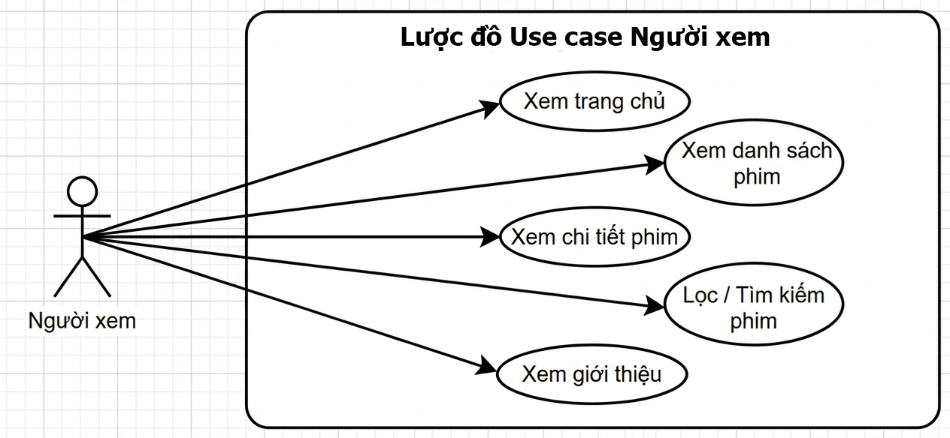
Hình 2.3 Lược đồ Use case Người xem

Khách hàng (đã đăng nhập)
- Tất cả chức năng người xem.
- Đặt vé, chọn ghế, xem lịch sử vé, hủy vé, quản lý tài khoản.
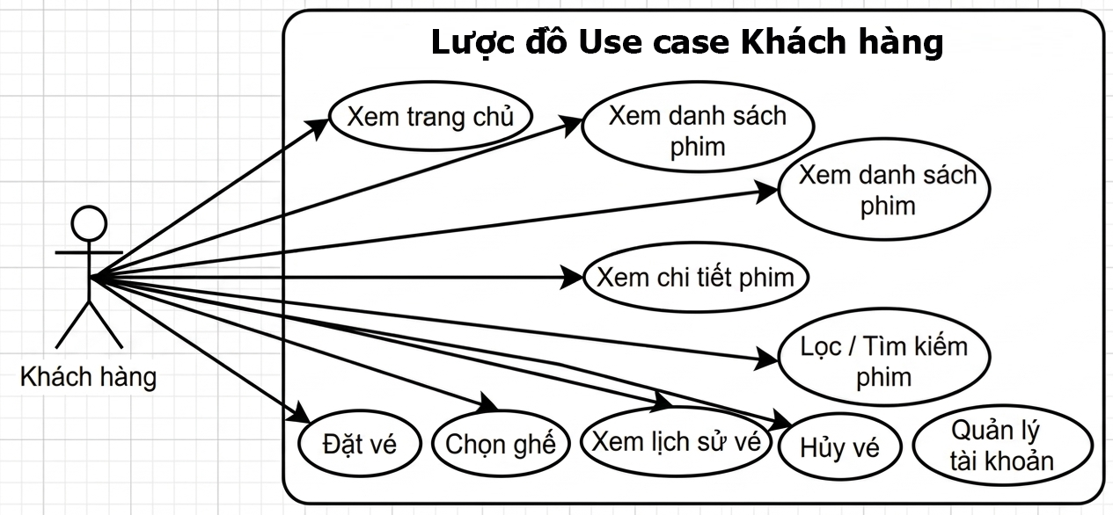
Hình 2.4 Lược đồ Use case Khách hàng

Quản trị viên
- Truy cập Dashboard, quản lý Phim (CRUD), Thể loại, Suất chiếu, Vé, Rạp chiếu, Phòng chiếu, Ghế, Tài khoản.
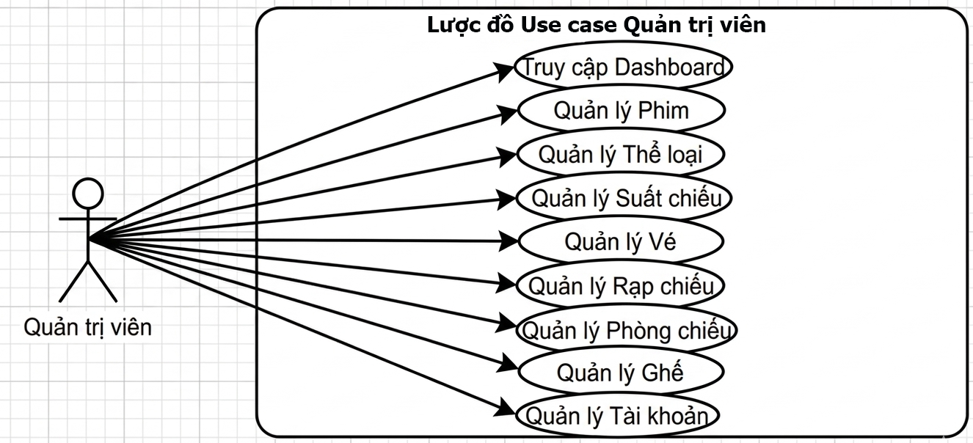
Hình 2.5 Lược đồ Use case Quản trị viên

Kiến trúc hệ thống

Mô tả kiến trúc
Hệ thống được xây dựng theo kiến trúc 3 lớp chuẩn của ASP.NET Core MVC:
- Lớp Presentation (Giao diện người dùng)
- Xây dựng bằng HTML5, CSS3, Bootstrap 5, JavaScript và Razor View Engine của ASP.NET Core MVC.
- Hiển thị danh sách phim, sơ đồ ghế trực quan, dashboard quản trị.
- Đảm bảo UI/UX thân thiện, Responsive trên desktop, tablet, mobile.
- Lớp Application/Business (Xử lý nghiệp vụ)
- Cài đặt trong các Controller của ASP.NET Core MVC: HomeController, PhimController, AccountController, DatVeController, DashboardController, QuanLyPhimController, QuanLySuatChieuController, QuanLyTheLoaiController, QuanLyVeController.
- Quản lý luồng: đăng ký/đăng nhập (Session), chọn ghế, đặt vé, xác nhận, phân quyền User/Admin.
- Áp dụng Dependency Injection để inject ApplicationDbContext vào Controller.
- Lớp Data (Dữ liệu)
- Quản lý bởi Entity Framework Core (ORM), kết nối SQL Server LocalDB.
- ApplicationDbContext chứa 8 DbSet: TheLoais, Phims, RapChieus, PhongChieus, Ghes, SuatChieus, KhachHangs, Ves.
- Sử dụng EnsureCreated() để tạo database và seed dữ liệu mẫu lần đầu chạy.

Công nghệ sử dụng
Hạng mục | Công nghệ
Ngôn ngữ & Framework | ASP.NET Core MVC (.NET 8), C#
ORM | Entity Framework Core 8.0 (Code-First)
Cơ sở dữ liệu | Microsoft SQL Server LocalDB
Front-end | HTML5, CSS3, Bootstrap 5, JavaScript, Font Awesome
Authentication | Session-based (HttpContext.Session)
IDE | Visual Studio 2022
Quản lý CSDL | EnsureCreated() / SQL Server Object Explorer

Môi trường triển khai
- Môi trường phát triển:
- Hệ điều hành: Windows 10/11
- IDE: Visual Studio 2022
- Database: SQL Server LocalDB
- Môi trường triển khai (Production):
- Web Server: IIS trên Windows Server (hoặc Kestrel + Nginx trên Linux)
- Database: SQL Server 2019/2022
- Bảo mật: HTTPS, xác thực user, phân quyền User/Admin
- Khả năng mở rộng: tích hợp cổng thanh toán (VNPay, MoMo), gửi e-vé qua email, QR code.

KẾT QUẢ NGHIÊN CỨU

Màn hình trang chủ
Hiển thị banner hero, danh sách "Phim Đang Chiếu" và "Phim Sắp Chiếu" dạng card với poster, tên, thể loại, thời lượng. Click vào card để xem chi tiết.
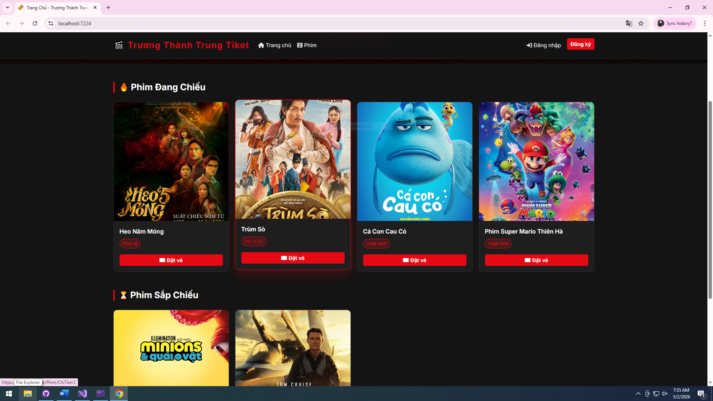
Hình 3.1 Màn hình trang chủ

Trang danh sách & tìm kiếm phim
Cho phép tìm kiếm theo từ khóa và lọc theo thể loại. Hiển thị grid phim responsive 2/3/4 cột tùy độ rộng màn hình.
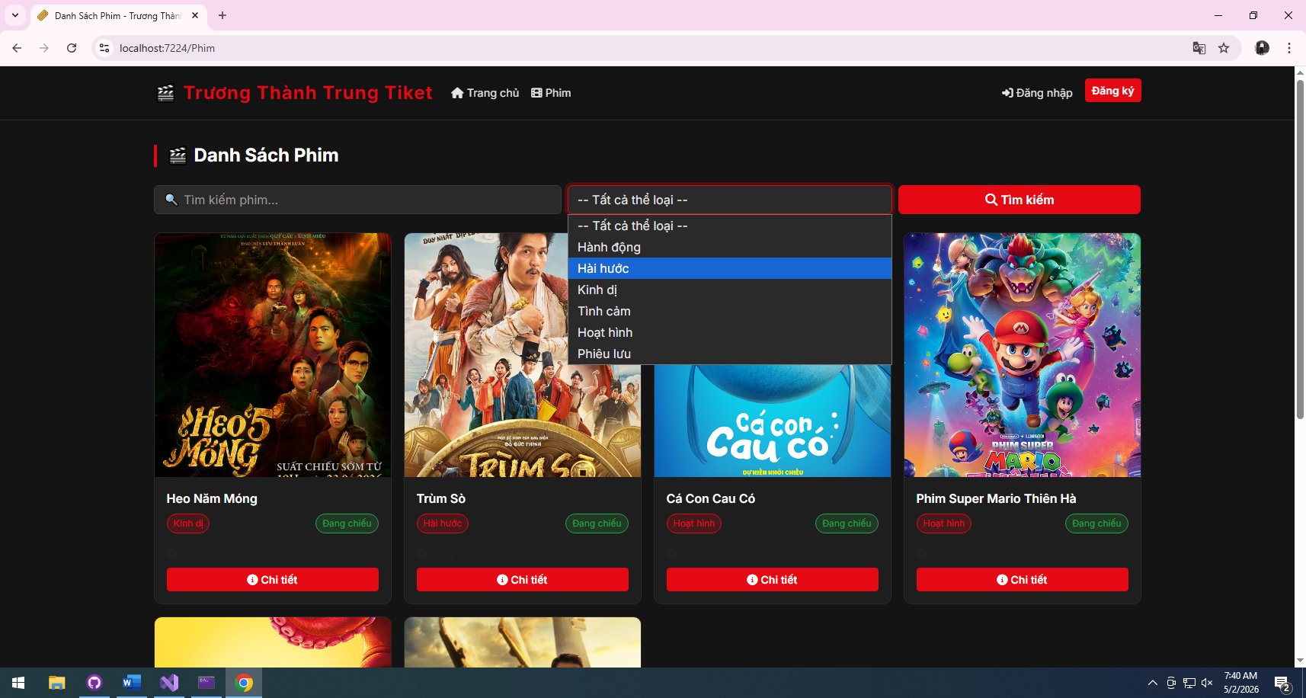
Hình 3.2 Trang danh sách & tìm kiếm phim

Trang chi tiết phim
Hiển thị poster, mô tả, đạo diễn, diễn viên, thời lượng, năm sản xuất; danh sách suất chiếu sắp tới (từ hôm nay) với nút "Đặt vé".
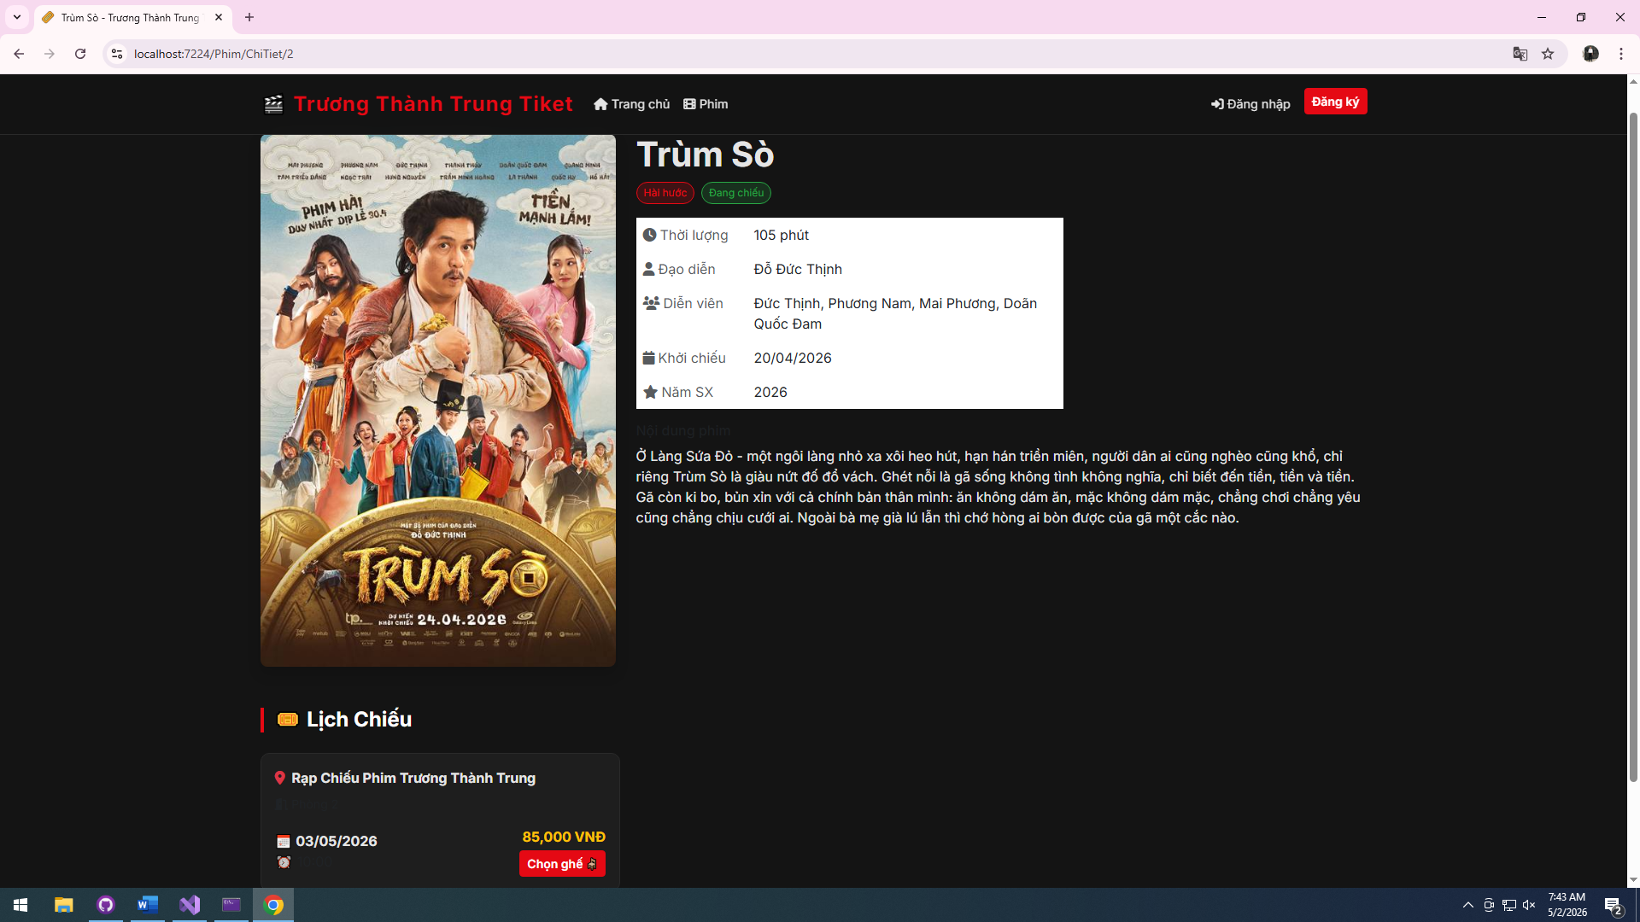
Hình 3.3 Trang chi tiết phim

Trang chọn ghế (Đặt vé)
Hiển thị sơ đồ ghế dạng lưới, phân biệt ghế thường (xanh), ghế VIP (vàng) và ghế đã đặt (đỏ). Khách hàng click chọn ghế, hệ thống tính tổng tiền real-time bằng JavaScript, sau đó nhấn "Xác nhận đặt vé".
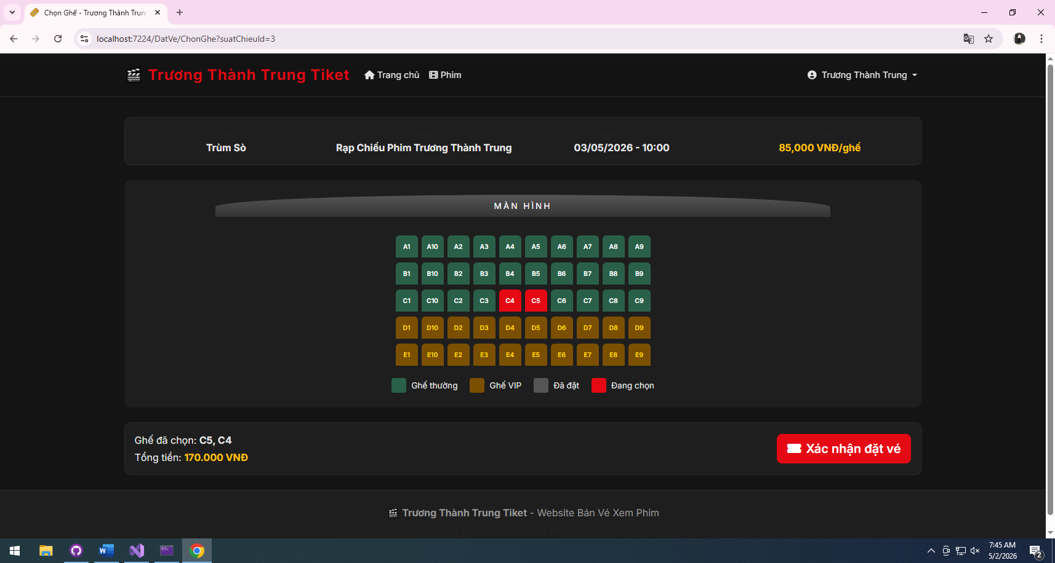
Hình 3.4 Trang chọn ghế (Đặt vé)

Trang đăng ký tài khoản
Form đăng ký với validation: họ tên, email (duy nhất), mật khẩu, xác nhận mật khẩu, số điện thoại (tùy chọn).
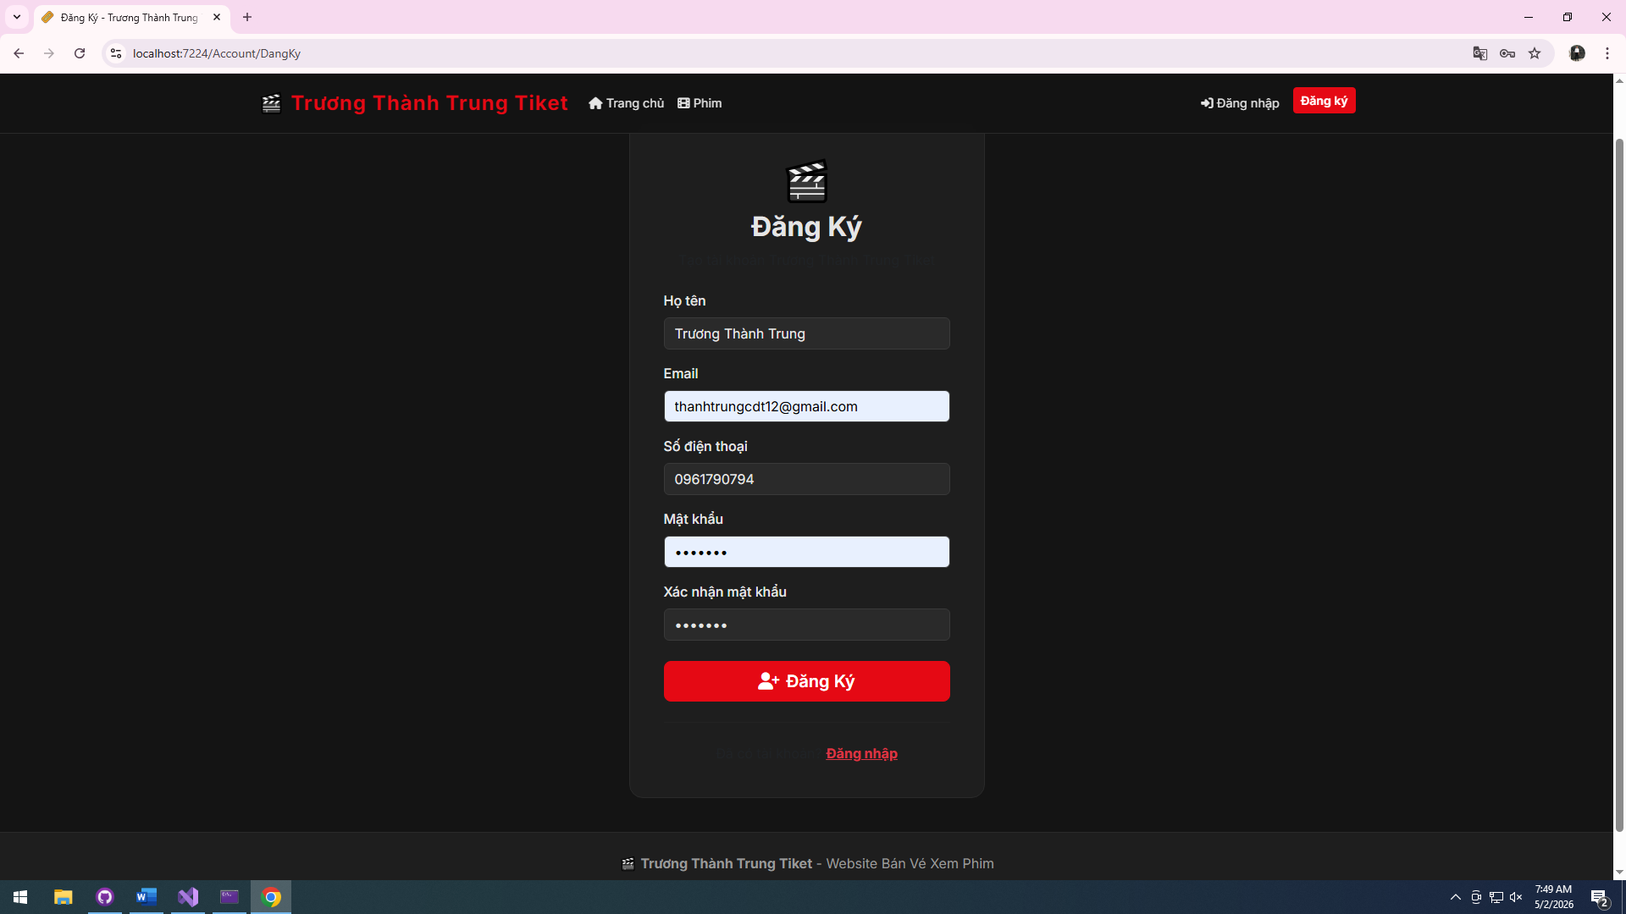
Hình 3.5 Trang đăng ký tài khoản

Trang đăng nhập
Form đăng nhập email/mật khẩu. Sau khi đăng nhập thành công, lưu UserId, UserName, UserRole vào Session. Admin được redirect đến Dashboard, User về trang chủ.
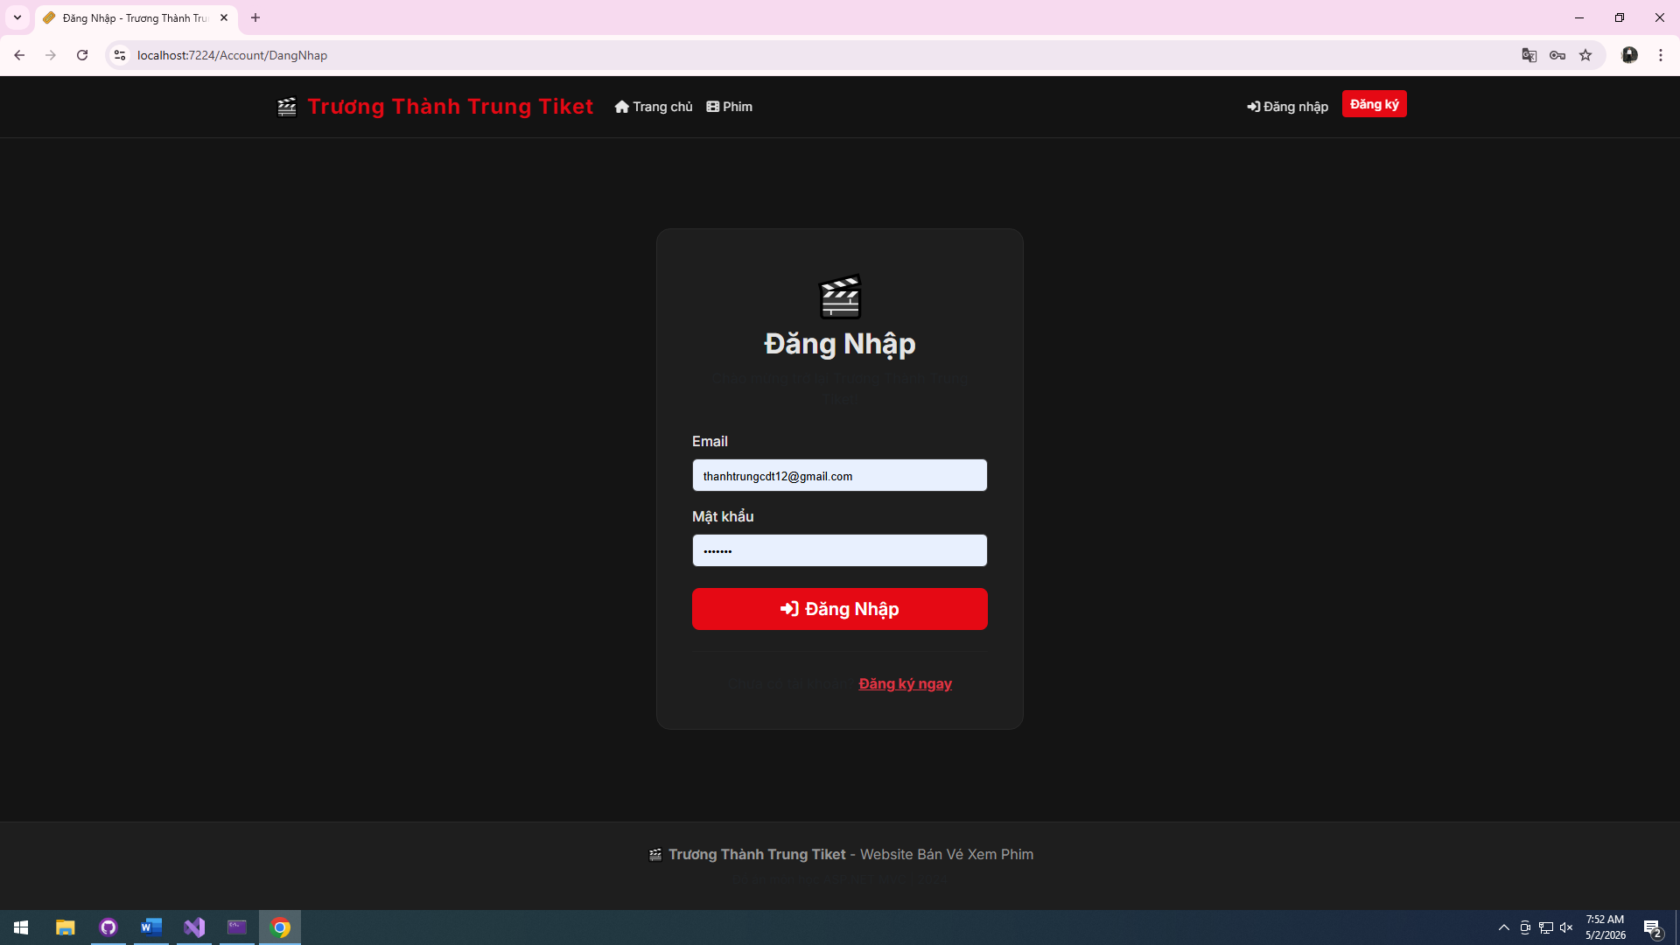
Hình 3.6 Trang đăng nhập

Trang thông tin tài khoản
Hiển thị thông tin cá nhân của khách hàng đang đăng nhập, kèm nút truy cập nhanh "Vé của tôi" và "Đăng xuất".
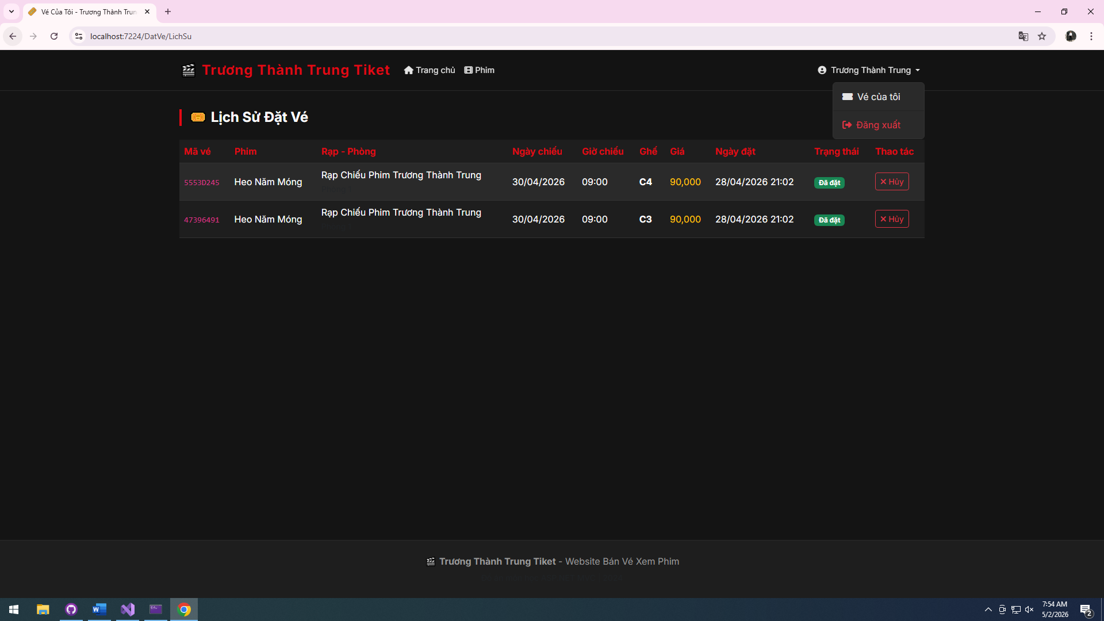
Hình 3.7 Trang thông tin tài khoản

Trang lịch sử vé đã đặt
Liệt kê các vé khách hàng đã đặt: mã vé, phim, rạp – phòng, ngày giờ chiếu, ghế, giá tiền, trạng thái. Cho phép hủy vé (đổi sang "DaHuy").
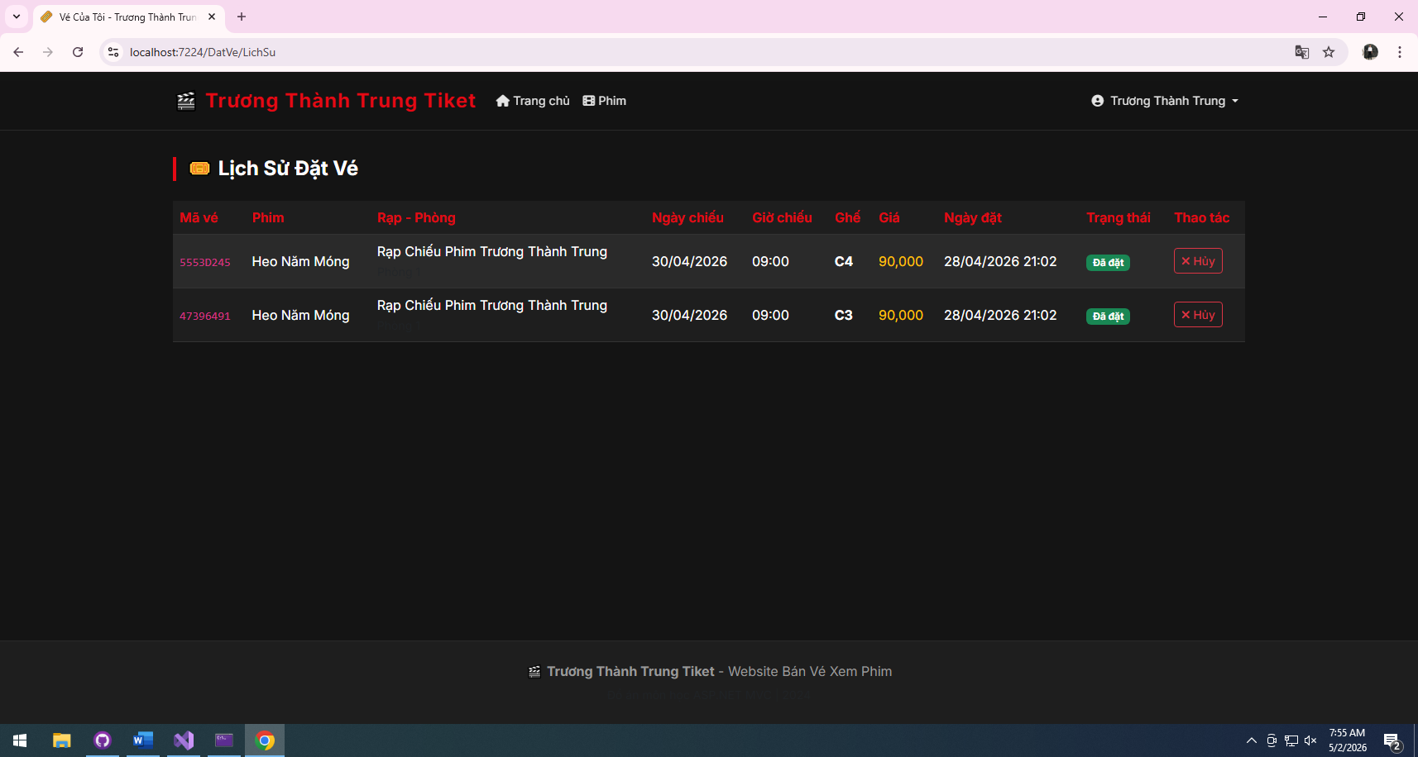
Hình 3.8 Trang lịch sử vé đã đặt

Trang quản trị – Dashboard
Thống kê tổng phim, tổng vé bán ra, tổng khách hàng, doanh thu tổng và bảng 5 vé mới nhất.
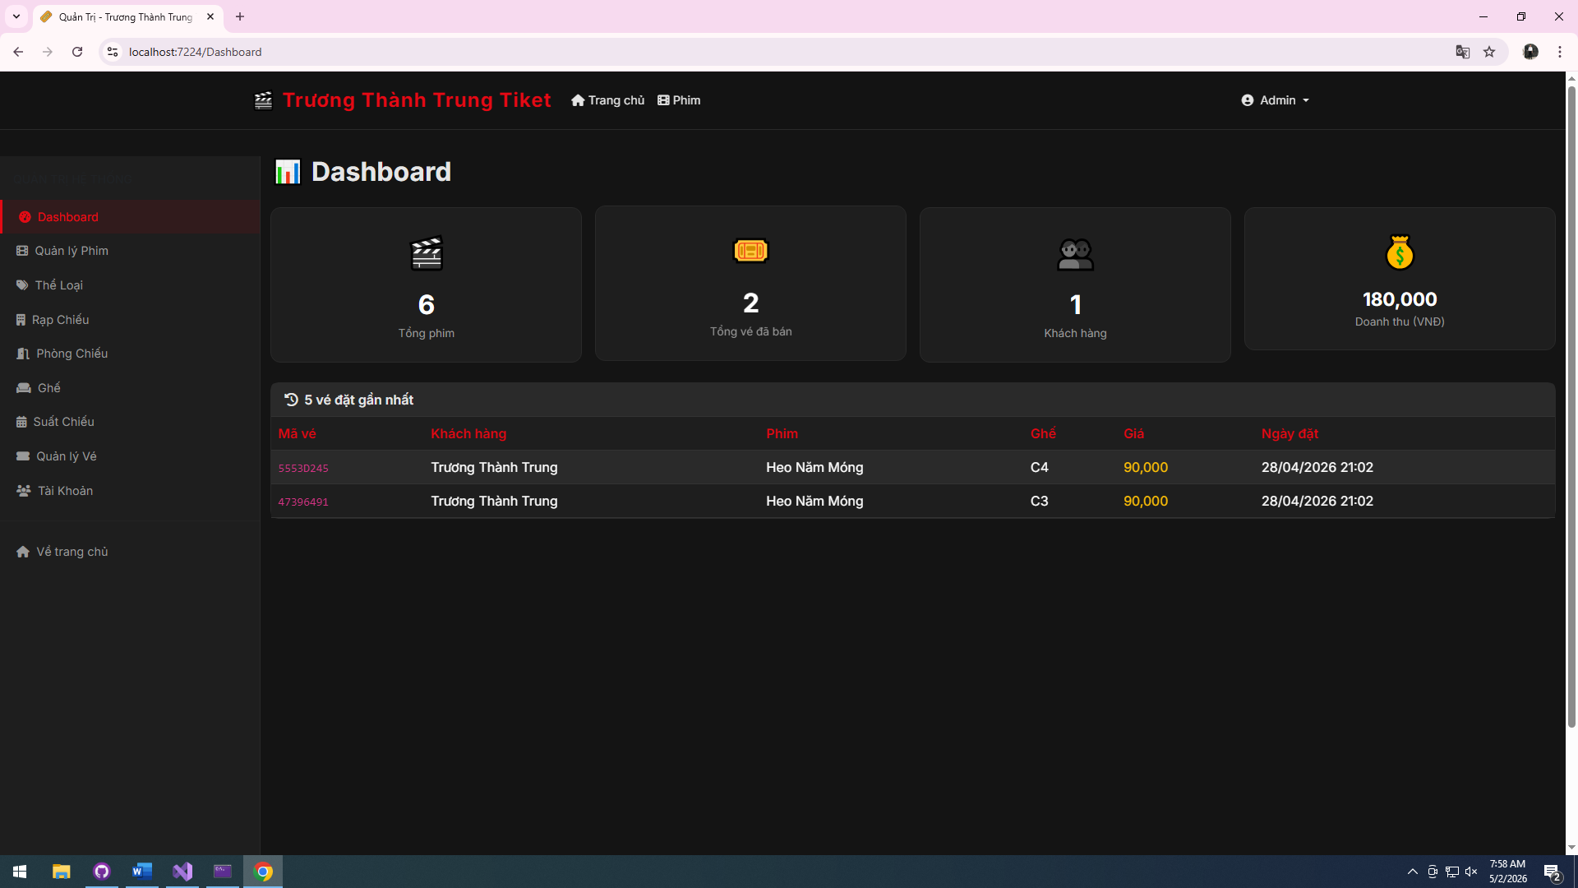
Hình 3.9 Trang quản trị – Dashboard

Trang quản trị – Quản lý Phim
Bảng danh sách phim, nút "Thêm phim mới", "Sửa", "Xóa". Form thêm/sửa cho phép upload tên file ảnh, chọn thể loại, cập nhật trạng thái.
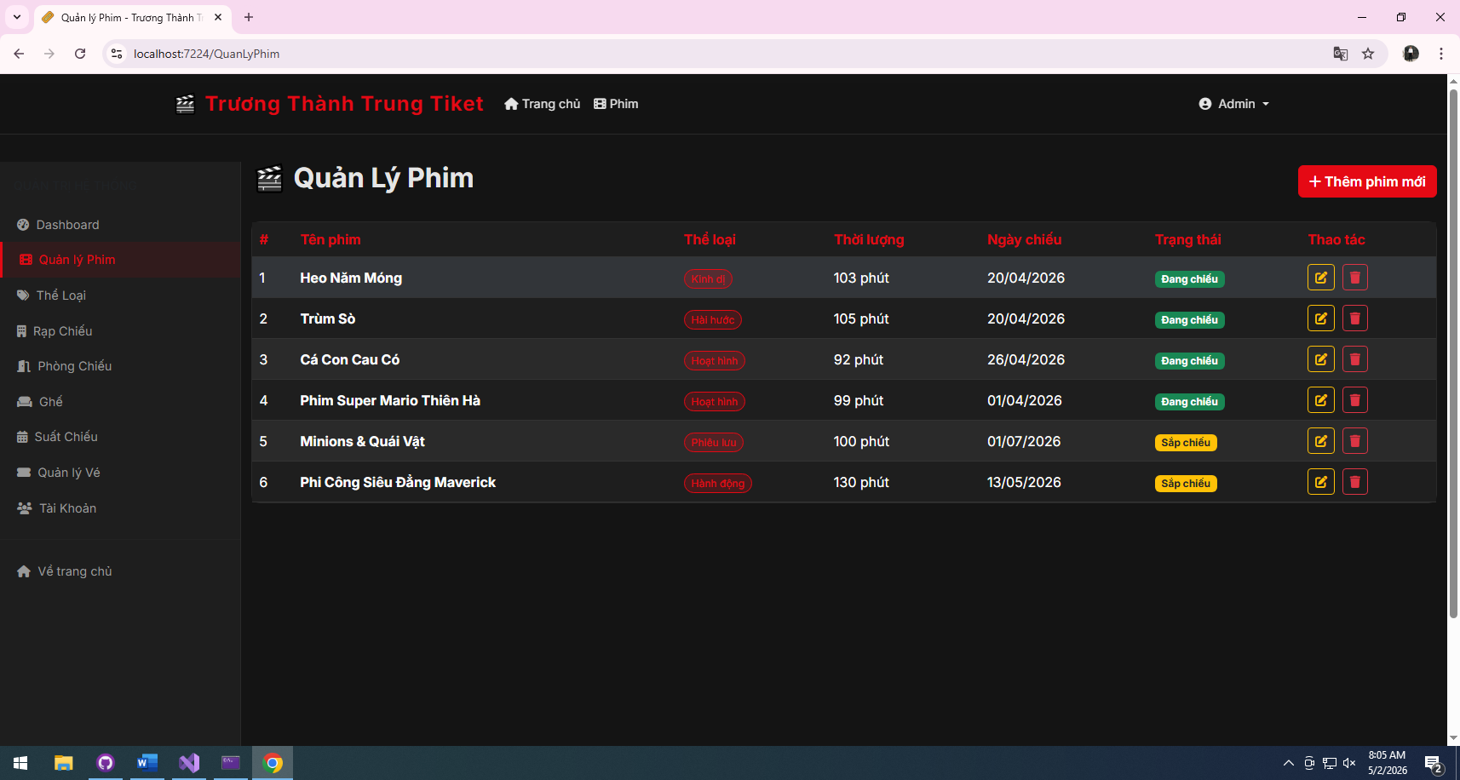
Hình 3.10 Trang quản trị – Quản lý Phim

Trang quản trị – Thể loại
Bảng thể loại với số lượng phim mỗi thể loại; modal thêm thể loại mới.
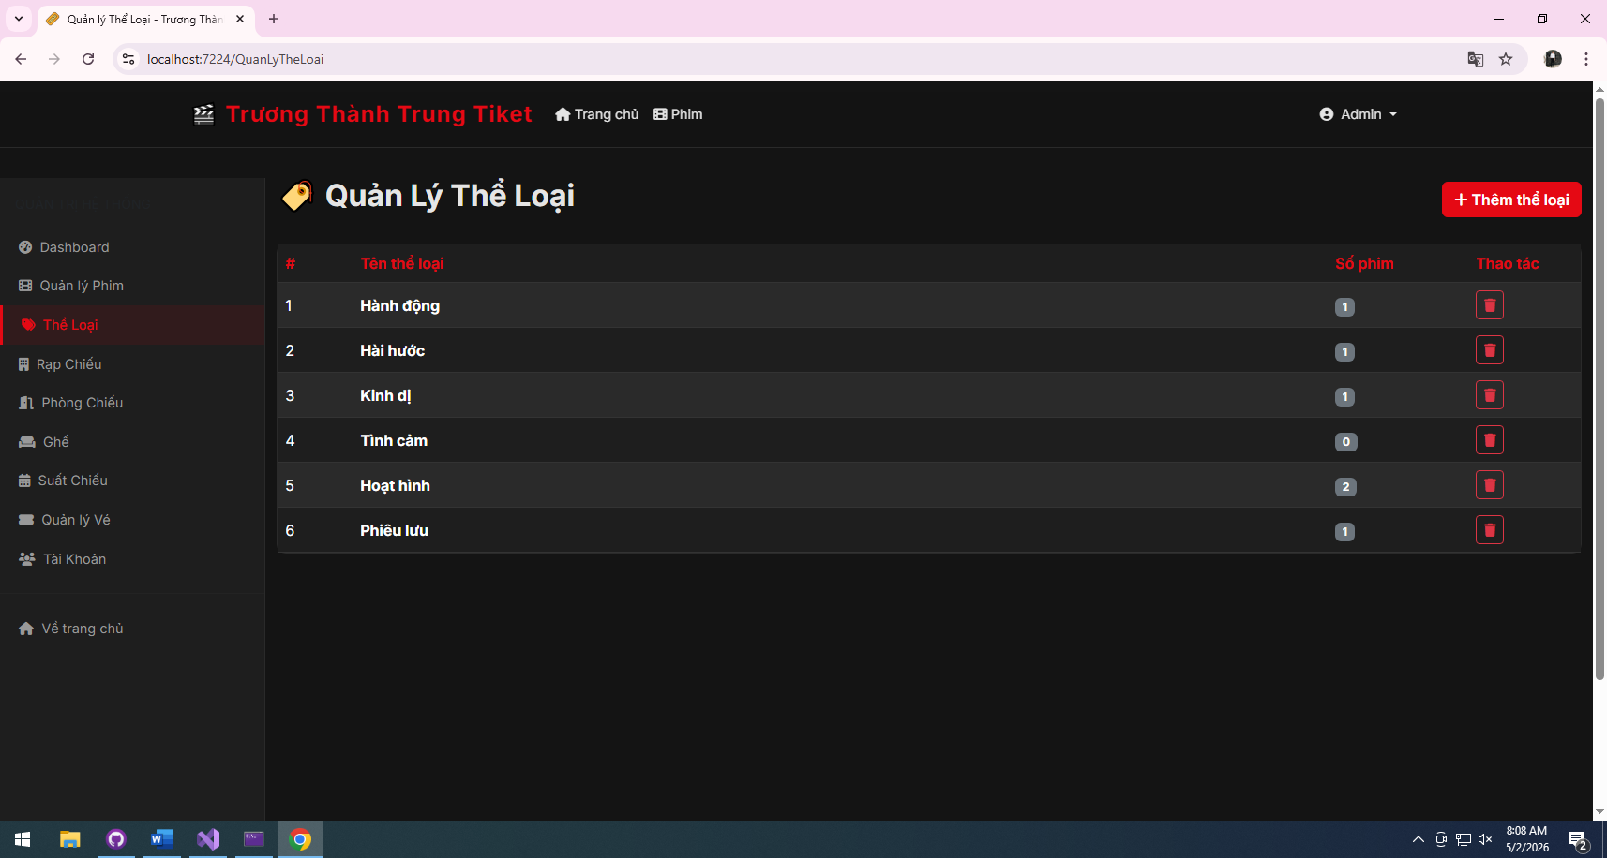
Hình 3.11 Trang quản trị – Thể loại

Trang quản trị – Rạp chiếu
Bảng rạp chiếu với số lượng phòng chiếu mỗi rạp; modal thêm rạp chiếu mới.
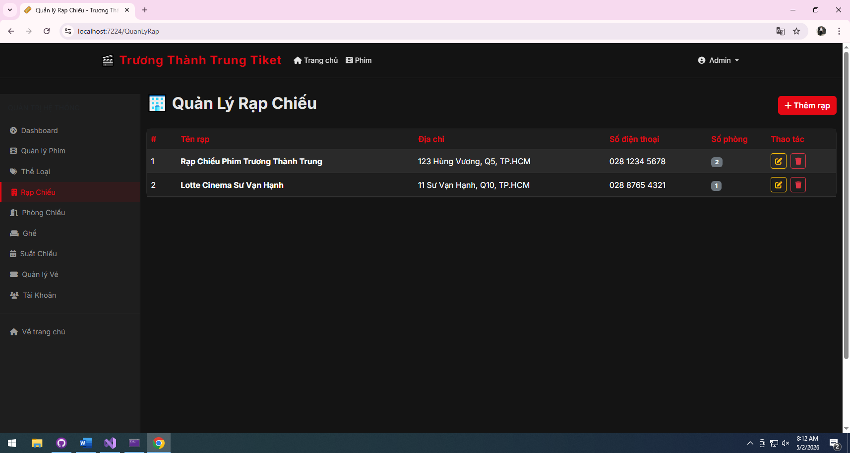
Hình 3.12 Trang quản trị – Rạp chiếu

Trang quản trị – Phòng chiếu
Bảng phòng chiếu với số lượng ghế mỗi phòng; modal thêm phòng chiếu mới.
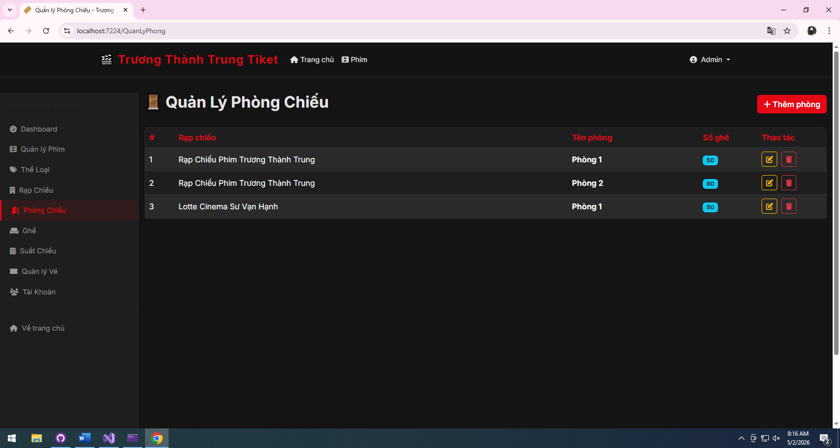
Hình 3.13 Trang quản trị – Phòng chiếu

Trang quản trị – Ghế
Bảng ghế với loại ghế Thường hay VIP; modal thêm ghế mới.
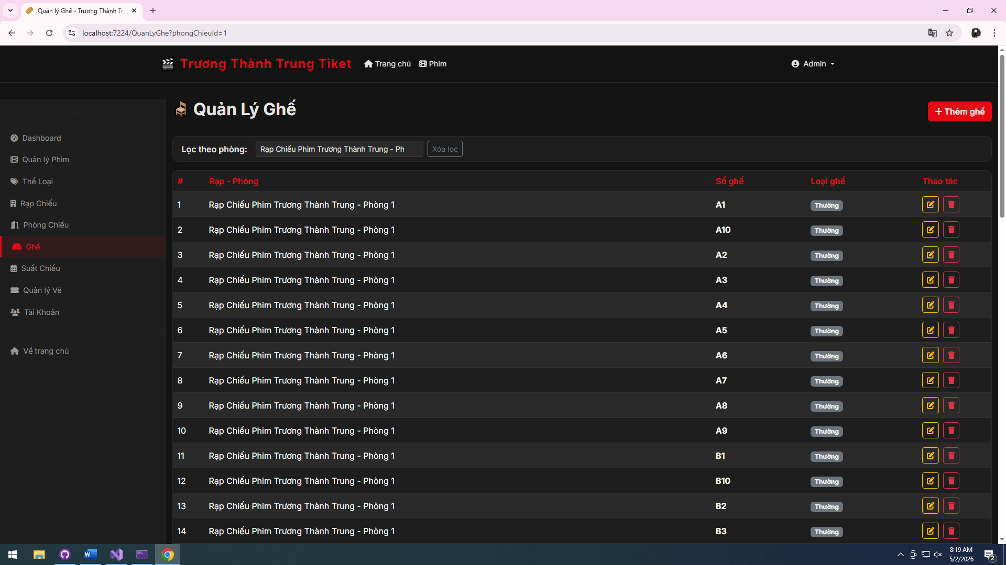
Hình 3.14 Trang quản trị – Ghế

Trang quản trị – Quản lý Suất chiếu
Danh sách suất chiếu và modal "Thêm suất chiếu" với các trường: phim, phòng, ngày, giờ, giá vé.
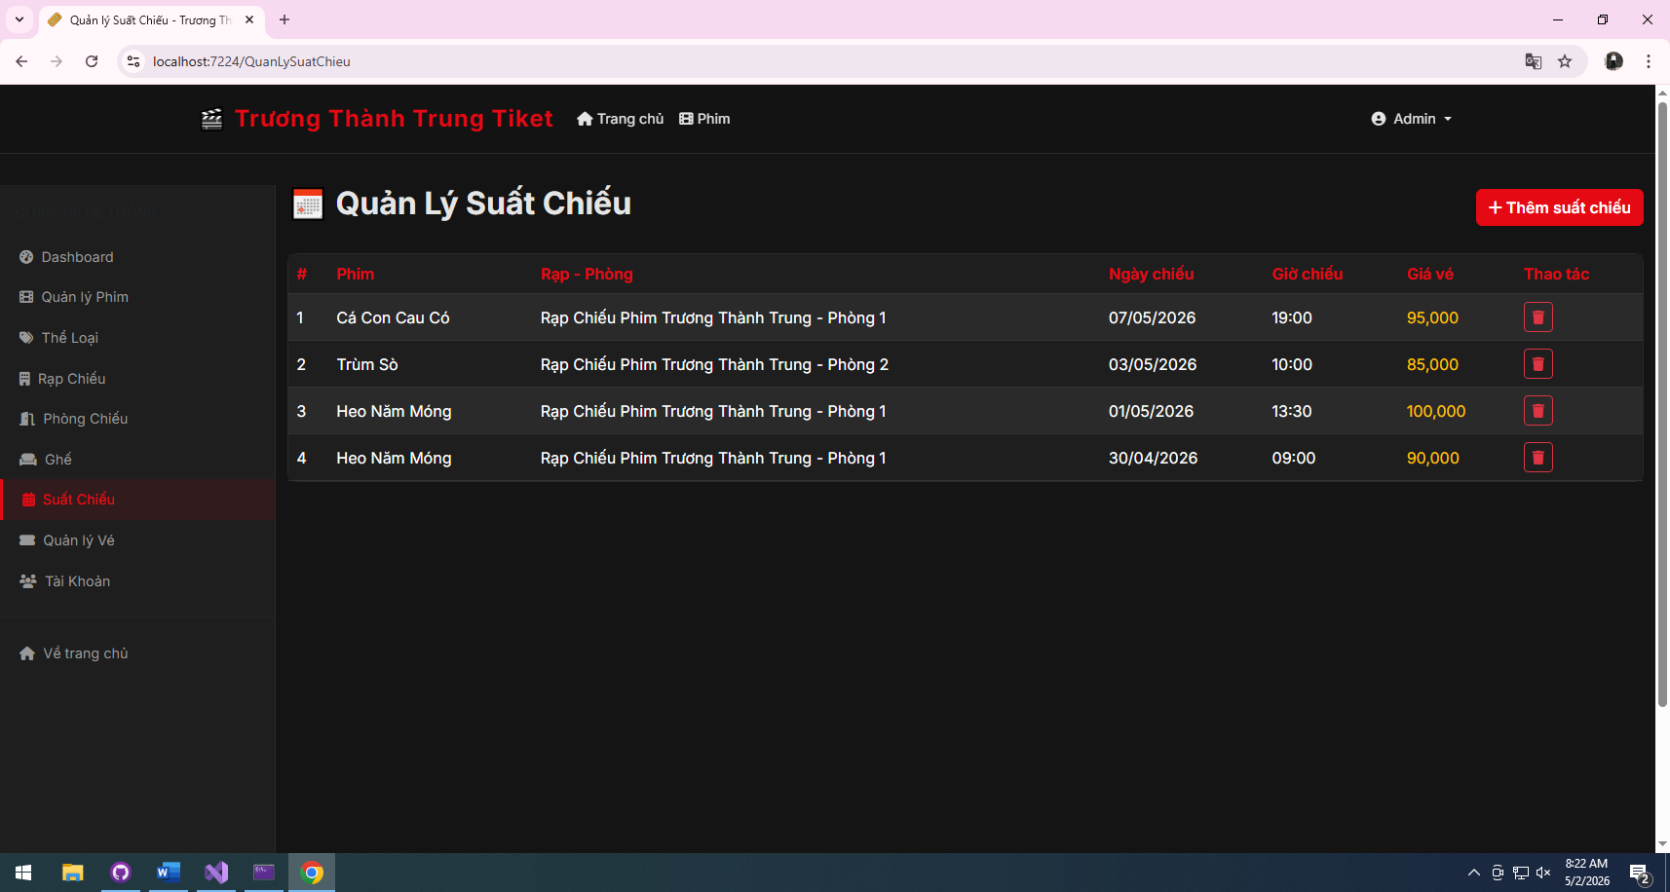
Hình 3.15 Trang quản trị – Quản lý Suất chiếu

Trang quản trị – Quản lý Vé
Danh sách toàn bộ vé đã bán, bao gồm thông tin khách hàng, phim, suất chiếu, ghế, trạng thái.
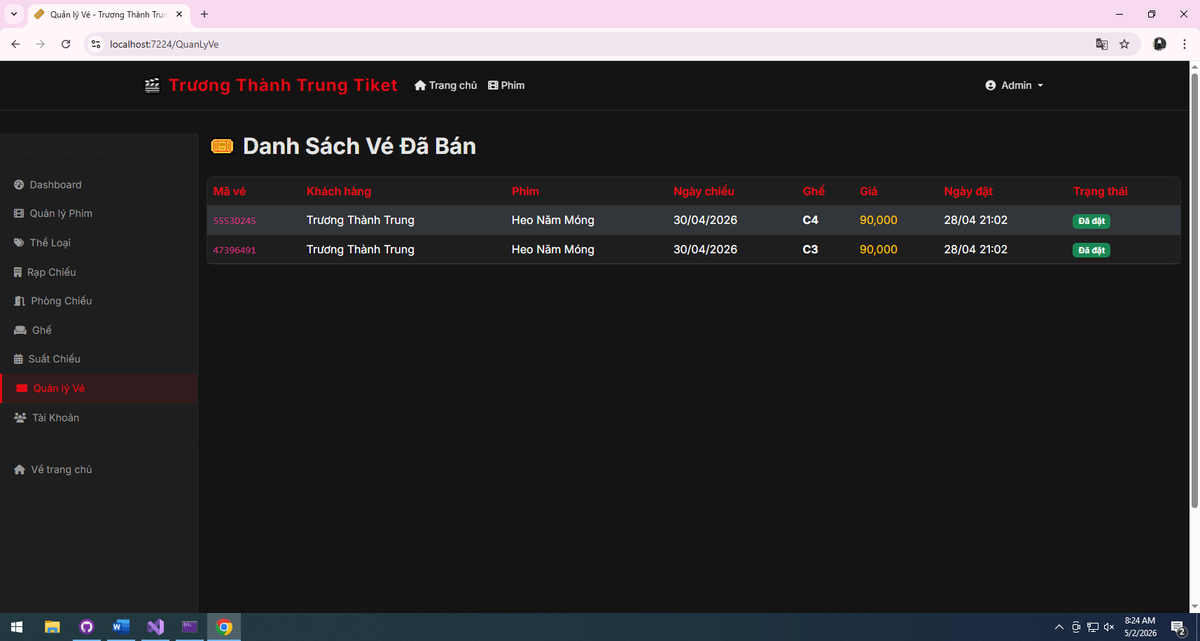
Hình 3.16 Trang quản trị – Quản lý Vé

Trang quản trị – Tài khoản
Danh toàn bộ tài khoản dùng trong hệ thống với vai trò của từng tài khoản. Có thể them mới, sửa vai trò, mật khẩu cho tài khoản khác, hoặc xóa tài khoản.
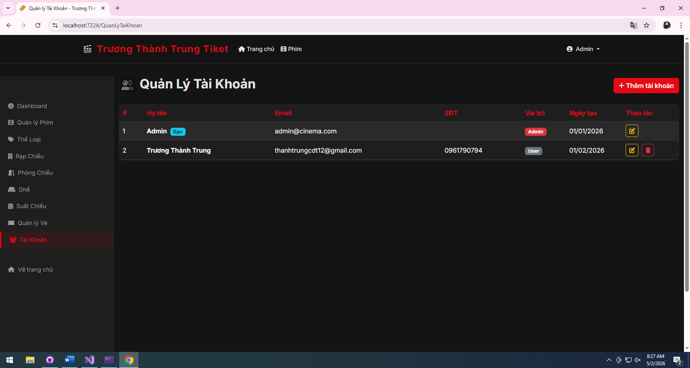
Hình 3.17 Trang quản trị – Tài khoản

KẾT LUẬN VÀ HƯỚNG PHÁT TRIỂN

Kết luận
Sau thời gian nghiên cứu và thực hiện, đề tài "Xây dựng website bán vé xem phim Trương Thành Trung Tiket" đã đạt được các thành quả sau:
- Xây dựng thành công website bán vé xem phim trực tuyến với đầy đủ quy trình từ xem phim, chọn suất, chọn ghế đến đặt vé.
- Giao diện thân thiện, dark theme phù hợp với ngành điện ảnh, hỗ trợ Responsive trên đa thiết bị.
- Sơ đồ chọn ghế trực quan, real-time tính tổng tiền và ngăn chọn ghế đã đặt.
- Hệ thống quản trị (Admin) hỗ trợ quản lý phim, thể loại, suất chiếu, vé và dashboard thống kê doanh thu.
- Vận dụng hiệu quả công nghệ ASP.NET Core MVC, Entity Framework Core (Code-First) và SQL Server LocalDB vào thực tiễn.
Hạn chế: Mặc dù đã hoàn thành các chức năng cơ bản, hệ thống vẫn còn một số điểm cần cải tiến: mật khẩu hiện đang lưu plain-text (cần băm bcrypt khi production), chưa có chức năng thanh toán điện tử, chưa gửi e-vé qua email và phân quyền hiện tại còn đơn giản (kiểm tra thủ công ở Controller, chưa dùng [Authorize] attribute).

Hướng phát triển
Để hoàn thiện sản phẩm và nâng cao năng lực cạnh tranh:
- Nâng cấp bảo mật: băm mật khẩu bằng BCrypt, triển khai xác thực hai lớp (2FA), chuyển sang ASP.NET Identity.
- Mở rộng thanh toán: tích hợp VNPay, MoMo, … để thanh toán vé online.
- Gửi e-vé: gửi vé qua email kèm mã QR code để quét tại rạp.
- Tích hợp công nghệ thông minh:
- Hệ thống gợi ý phim cá nhân hóa dựa trên lịch sử xem.
- Chatbot AI hỗ trợ khách hàng 24/7.
- Tối ưu vận hành: báo cáo doanh thu theo phim/ngày/tháng, biểu đồ thống kê.
  - Đa nền tảng: phát triển ứng dụng di động (Android/iOS) để khách hàng đặt vé mọi lúc, mọi nơi.

DANH MỤC TÀI LIỆU THAM KHẢO
[1] Microsoft Docs, "ASP.NET Core documentation", [Trực tuyến]. Có tại: https://learn.microsoft.com/en-us/aspnet/core
[2] Microsoft Docs, "Entity Framework Core documentation", [Trực tuyến]. Có tại: https://learn.microsoft.com/en-us/ef/core
[3] Microsoft Docs, "SQL Server Express LocalDB", [Trực tuyến]. Có tại: https://learn.microsoft.com/en-us/sql/database-engine/configure-windows/sql-server-express-localdb
[4] Microsoft Docs, "Session and state management in ASP.NET Core", [Trực tuyến]. Có tại: https://learn.microsoft.com/en-us/aspnet/core/fundamentals/app-state
[5] Microsoft Docs, "Creating and configuring a model – EF Core (Code-First, EnsureCreated)", [Trực tuyến]. Có tại: https://learn.microsoft.com/en-us/ef/core/modeling/
[6] NIIT Hà Nội, "Mô hình MVC là gì?", [Trực tuyến]. Có tại: https://niithanoi.edu.vn/mo-hinh-mvc-la-gi.html
[7] Bootstrap Team, "Bootstrap 5 Documentation", [Trực tuyến]. Có tại: https://getbootstrap.com/docs/5.3
[8] W3Schools, "HTML, CSS, JavaScript Tutorial", [Trực tuyến]. Có tại: https://www.w3schools.com
[9] Font Awesome, "Font Awesome 6 Documentation", [Trực tuyến]. Có tại: https://fontawesome.com/docs

